GM DISTRIBUTION
19 Rue des Forges - 86200 Loudun - Tél 05.49.98.33.23 / Fax : 05.49.98.33.63

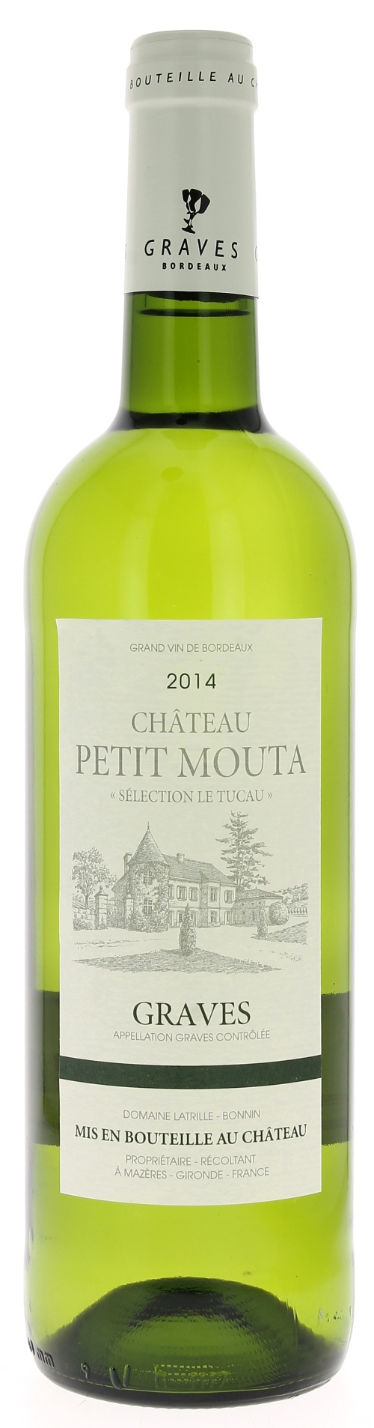

12,5°

CHATEAU
PETIT MOUTA 2014
SELECTION LE TUCAU
AOC GRAVES BLANC
Mr Bonnin
Vigneron récoltant.

LE VIGNOBLE :
Nature des sols : Argilo siliceuses
Age du vignoble : 30 ans
Encépagement : 60% Sémillon
40% Sauvignon

DEGUSTATION & CONSERVATION :
Commentaire de dégustation :
Sa robe est éclatante et jaune pâle. « Leurs bouquets vous conteront les petits matins d’automne parmi les bouquets de pins, d’acacias aux pieds desquels leur raisins ont vu le jour. »

Dégustation : entre 8°C et 10C°.
Vieillissement : à boire jeune.
Accords mets vins : Coquillages, crustacés et poissons.

PALLETISATION :
Dimensions palette : 1200/800/1380 mm
Dimension carton : 300/235/160 mm
Poids du carton : 7.560 kg
Bouteilles/carton : 6 bouteilles debout
Cartons/couche : 25
Couches/palette : 4
Bouteilles/palette : 600

Gencod Bouteille : 3 700 678 002 630
Gencod Carton : 3 700 678 002 647

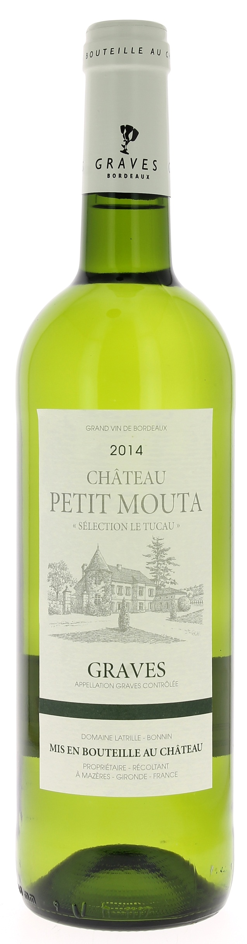.Les dégustateurs soulignent
«L’ âme tendre, sages et pleins d’une
vivacité joyeuse ,leurs bouquets vous conteront
les petits matins d’automne parmi les bouquets de
pins, d’acacias au pieds desquels leur raisins ont vue
le jour . »

